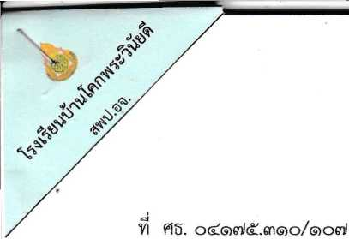

เทศบาลตำบลนาป่าแชง่
รับเลขที่ £.^.^..., .»
วันที่ 25.«₅!ค. ?565■■ ...
0กองสดัง O ศอ⁵พ่ ซีกวงการดีกษา 0กองสารา'ริ‘•’สุ^'.เส «๖'’า-’ำเอม 5รงเรียน๊บานิโคกพ่ระวินัยดี ตำบลนาป่าแซง อำเภอปทุมราชวงศา อจ. ๓๗๑๑๐
๒๔ ตุลาคม ๒๕๖๕
เรื่อง สำรวจข้อมูลจำนวนนักเรียน และส่งโครงการขอรับเงินอุดหนุนอาหารกลางวันนักเรียน ประจำปีงบประมาณ ๒๕๖๖
เรียน นายกเทศมนตรีตำบลนาป่าแซง
อ้างถึง หนังสือ สำนักงานเทศบาลตำบลนาป่าแซง ที่ อจ.๗๒๕๐๔/๕๐๘ ลงวันที่ ๑๙ ตุลาคม ๒๕๖๕
สิ่งที่ส่งมาด้วย ๑.โครงการฯ จำนวน ๑ โครงการ
๒.รายชื่อนักเรียน จำนวน ๑ ชุด
ตามหนังสือที่อ้างถึง สำนักงานเทศบาลตำบลนาป่าแซง แจ้งให้โรงเรียนดำเนินการสำรวจข้อมูล จำนวนนักเรียน และส่งโครงการขอรับเงินอุดหนุนอาหารกลางวันนักเรียนพร้อมรายชื่อนักเรียน ประจำไตรมาสที่ ๑ (เดือนตุลาคม - ธันวาคม ๒๕๖๕) จำนวน ๕๐ วัน ในอัตรา ๒๑ บาท/คน/วัน ส่งสำนักงานเทศบาลตำบลนาป่าแซง ภายในวันที่ ๒๔ ตุลาคม ๒๕๖๕ ความละเอียดแจ้งแล้วนั้น
ในการนี้โรงเรียนบ้านโคกพระวินัยดี จึงขอส่งโครงการขอรับเงินอุดหนุนอาหารกลางวันนักเรียน พร้อมรายชื่อนักเรียน ดังรายละเอียดที่ส่งมาพร้อมนี้
จึงเรียนมาเพื่อโปรดพิจารณา
ขอแสดงความนับถือ

(นายแหลง ธนู)
ผู้อำนวยการโรงเรียนบ้านโคกพระวินัยดี

